MODALIDADES DE BACHILLERATO

Humanidades y Ciencias sociales

-Español A: Literatura NS

-Inglés BNS

-HistoriaNS

-Matemáticas NM

-Latín NM

-Sistemas ambientales y sociedades NM

Ciencia y Tecnología (Opción Física)

-Español A: Literatura NS

-Inglés B NS

-Matemáticas NS

-Historia NM

-Física NM

- Química NM

Ciencia y Tecnología (Opción Biología)

-Español A: Literatura NS

-Inglés B NS

- Biología NS

-Matemáticas NM

-Química NM

-Tecnologías de la información en una sociedad global NM

LA ORGANIZACIÓN DEL BACHILLERATO INTERNACIONAL (OBI)
Fundada en Ginebra en 1968, la Organización del Bachillerato internacional (OBI) se propuso poner en marcha un programa destinado a alumnos y alumnas preuniversitarios que pudiera cursarse en diversas lenguas (español, francés e inglés inicialmente, ahora también se permite cursar algunas materias en alemán y chino) y ha logrado un reconocimiento internacional, no solamente por su calidad sino por poner en valor ciertos atributos, como son compromiso con la sociedad, mentalidad internacional, espíritu crítico, solidaridad, respeto a las culturas, interés por el conocimiento, reflexión, etc. Se le conoce como programa del Diploma (PD).

Hoy en día la OBI trabaja con 4.527 colegios de 144 países y ofrece tres programas destinados a la formación en los años iniciales (PAI), la educación secundaria previa al Bachillerato (PEP) así como un programa de enseñanzas profesionales (POP)

En España hay 122 centros educativos que imparten el programa de Diploma (PD), 35 de los cuales son públicos.

El Instituto Santa Clara imparte este programa desde el año 2001 y alrededor de 400 alumnos y alumnas lo han seguido ya con nosotros. El PD se cursa en nuestro centro en español simultáneamente con el bachillerato propio de nuestro país.

Al final del segundo año nuestros alumnos tienen el título de Bachillerato español y están en condiciones de presentarse tanto a los exámenes del Diploma como a la EBAU

La página oficial de la OBI es:www.ibo.org

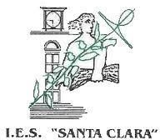

IES Santa Clara

Bachillerato Internacional

C/ Santa Clara nº 13, 39001, Santander

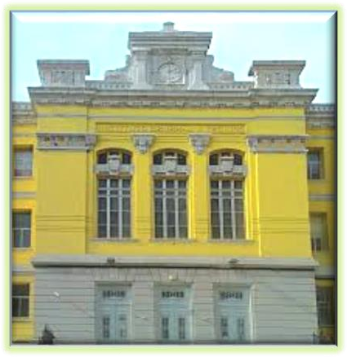
Tfno: 942 21655. Contacto: ies.santaclara@educantabria.es

LOS COMPONENTES DEL PROGRAMA DEL DIPLOMA y ASIGNATURAS
Los alumnos del programa del Diploma (PD) tienen que haber superado tres requisitos que constituyen componentes troncales del programa de BI.

En primer lugar, el curso de Teoría del Conocimiento (TDC) anima a los alumnos a reflexionar sobre la naturaleza del conocimiento y el propio proceso de aprendizaje que tiene lugar en las asignaturas que estudian; contribuye, además, a establecer conexiones entre las diferentes áreas académicas.

La Monografía, un trabajo escrito de unas 4.000 palabras, ofrece a los alumnos la oportunidad de investigar sobre un tema de su interés que esté relacionado con las materias del programa; asimismo, los estimula a desarrollar las habilidades necesarias para llevar a cabo una investigación independiente y presentarla con rigor académico.

Creatividad, Acción y Servicio (CAS) posibilita el aprendizaje experiencial mediante la participación de los alumnos en una variedad de actividades sociales, artísticas y deportivas de forma que se involucren en tareas que repercuten en la comunidad; al final del segundo año los alumnos deberán presentar una memoria de su proyecto personal.

Con respecto a las asignaturas, todos los estudiantes del PD han de cursar tres asignaturas a nivel superior (240 horas) y tres a nivel medio (150 horas). Las asignaturas de nivel superior (NS) se estudian con más profundidad y amplitud que las de nivel medio (NM). Todo el alumnado estudia matemáticas, alguna del grupo
“Individuos y sociedades” (ciencias sociales/humanas) y alguna asignatura de ciencias naturales, además de una lengua moderna y su propia lengua, en este caso, lengua española. La OBI exige que las asignaturas del grupo de ciencias como Física, Química, o Biología lleven a cabo un número suficiente de prácticas de laboratorio.

Las asignaturas que se estudian en el Instituto Santa Clara están seleccionadas en razón de su compatibilidad con el Bachillerato español.
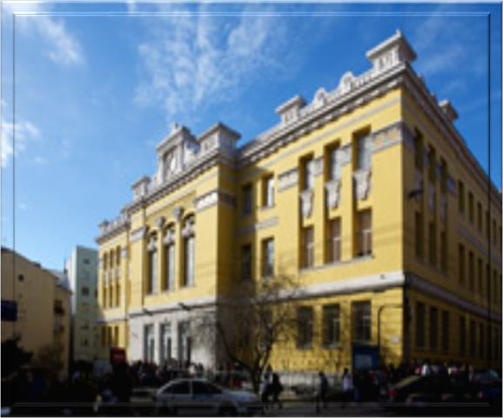

LA EVALUACIÓN EN EL PROGRAMA DEL DIPLOMA
La evaluación externa, que supone aproximadamente el 70% de la nota, se lleva a cabo en mayo del segundo año, aunque los colegios pueden decidir adelantar una asignatura de nivel medio al primer año. Los alumnos realizan pruebas de carácter diverso por cada materia en períodos de tiempo comprendidos entre 45 y 135 minutos.
El calendario, los exámenes y el proceso de corrección de los mismos corren a cargo de la OBI. El Instituto se limita a supervisar que todo se haga de la forma más rigurosa y honesta posible. Las pruebas son corregidas por examinadores de distintos países conforme a criterios estandarizados y rigurosos, de tal modo que a cada criterio le corresponden varios descriptores que permiten especificar con bastante profundidad el grado de conocimientos y la madurez alcanzados.

Los trabajos y prácticas en las diferentes asignaturas son evaluados primero en el propio centro educativo por los profesores que imparten las materias y luego por correctores del IB .Es lo que denominamos “trabajos de evaluación interna”.

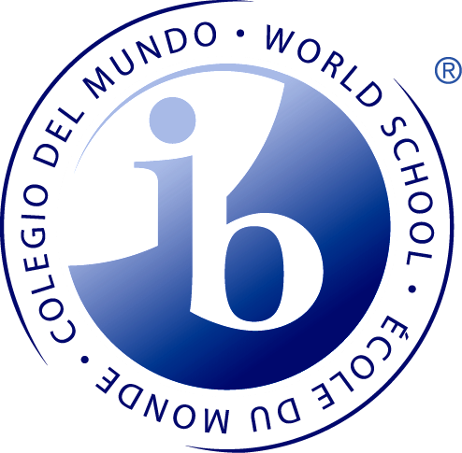
Para obtener el Diploma, además de haber cumplido los requisitos de CAS y logrado un cierto desempeño tanto en TDC como en la es preciso haber obtenido 24 puntos como mínimo; cada asignatura se evalúa sobre 7 puntos, el máximo alcanzable son 45. Quienes no consiguen el Diploma, obtienen, no obstante, un certificado de la puntuación obtenida en las materias cursadas. Algunas Universidades valoran no tanto el Diploma como la competencia alcanzada en materias relacionadas con la especialidad que se va a cursar.

